Каспрук Ульяна Евгеньевна учитель предмета «Информатика и ИКТ» МБОУ «Специализированная школа №115 г. Донецка»

План-конспект дистанционного урока для 8 класса

по теме «Арифметика в двоичной системе счисления»
Краткая аннотация к работе:
Урок представляет собой интерактивное видео с практическими заданиями для последовательного закрепления изучаемого материала. Урок реализован средствами платформы LearningApps,что позволяет обучающимся на любом этапе проверить правильность своих действий.
Что такое LearningApps.org?
LearningApps.org является приложением Web 2.0 для поддержки обучения и процесса преподавания с помощью интерактивных модулей. LearningApps.org позволяет удобно и легко создавать электронные интерактивные упражнения для объяснения нового материала, для закрепления, тренинга, контроля. Обладает широтой возможностей и простотой в использовании.
Особенности проведения урока при дистанционном формате обучения:
Урок разбивается на 6 основных этапов входящих в тему урока (1. Системы счисления, 2. Перевод чисел из десятичной системы счисления в двоичную и обратно, 3. Сложение, 4. Вычитание, 5. Умножение, 6 Деление в двоичной СС) с объяснением материала в видео формате с последующим закреплением практическими интерактивными заданиями различных форм.
Процесс работы на уроке, домашнее задание и рефлексия реализованы средствами Google Forms
Ссылка на урок : https://learningapps.org/watch?v=ptsm38hwc21
Ссылка на результаты урока и домашнее задание https://forms.gle/q8hdd5xtajkcnRmX8
Впечатления об уроке: https://forms.gle/vSB9M3Hh5MgHauyu7

Урок 4
Информатика 8 класс
Тема урока: «Арифметика в двоичной системе счисления»
Цели урока:
Личностные: формирование ответственного отношения к учению, формирование коммуникативной компетентности в общении и сотрудничестве с учителем и со сверстниками.
Метапредметные: развитие умений соотносить свои действия с планируемыми результатами, оценивать правильность выполнения учебной задачи, собственные возможности ее решения.
Предметные: формирование навыков выполнения арифметических действий (сложение, умножение, вычитание, деление) с двоичными числами.
Задачи урока:
По окончании урока учащиеся будут:
Понимать: правила выполнения арифметических действий в двоичной системе счисления.
Знать: знать правила двоичной арифметики.
Уметь: выполнять арифметические действия в двоичной системе счисления, оценивать правильность выполнения учебной задачи, собственные возможности её решения.
Задачи воспитания: воспитание чувства ответственности, самостоятельности
Задачи развития: развивать мышление учащихся посредством анализа, сравнения и обобщения изучаемого материала, умение выделять главное, самостоятельность, активизировать познавательную деятельность учащихся; прививать навыки самостоятельности в работе, воспитывать аккуратность, дисциплинированность; формировать интерес к предмету, навыки контроля и самоконтроля; активизировать познавательную и творческую активность учащихся.
Тип урока: открытия новых знаний
Форма урока: дистанционный урок
Оборудование: ПК или смартфон выходом в Интернет, рабочая тетрадь.

Технологическая карта урока
№ | Этапы урока | время | Деятельность учителя | Деятельность ученика
 | Организационный. | 1 мин | Здравствуйте, ребята! Эту тему предстоит изучить самостоятельно. Для этого достаточно выполнить несколько шагов.  Внимательно ознакомьтесь с алгоритмом работы на уроке (Приложение 1).  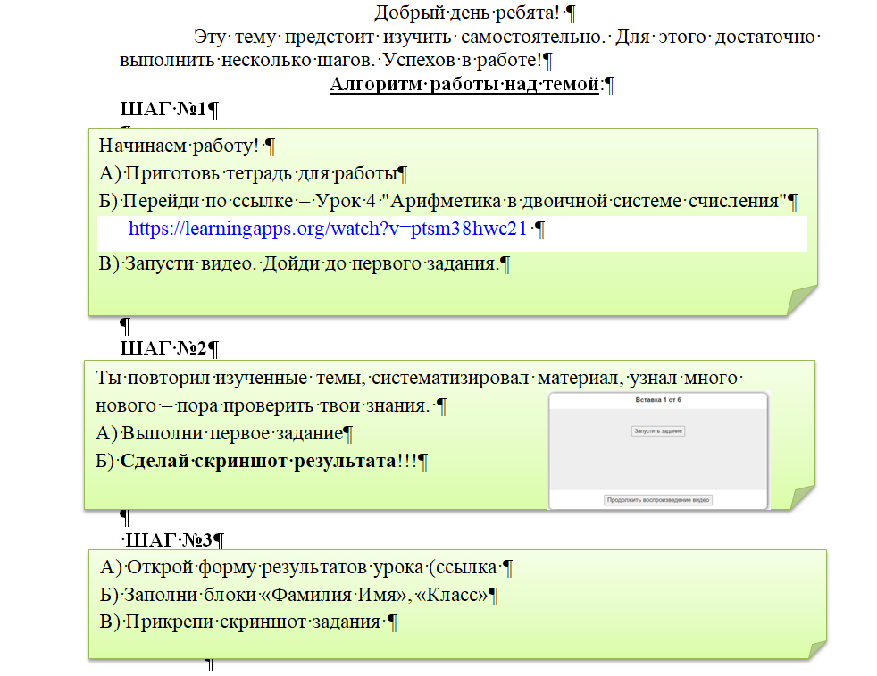 | Настраивается на урок,  знакомится с алгоритмом работы на уроке
 | Постановка цели занятия. | 1 мин | Мы с вами продолжаем изучать тему системы счисления. Цель нашего сегодняшнего урока: научиться выполнять арифметические операции в двоичной системе счисления. Мы рассмотрим правила выполнения таких операций как сложение, вычитание и умножение и деление. Начинаем наш урок и проходим по ссылке https://learningapps.org/watch?v=ptsm38hwc21 | 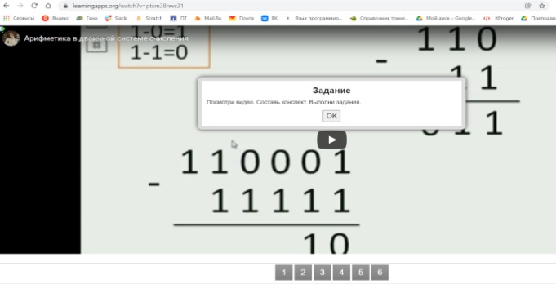  Переходит по ссылке на интерактивное видео.
 | Актуализация ранее изученного. | 1 мин | Повторим понятия «Система счисления», изученное на предыдущем уроке.  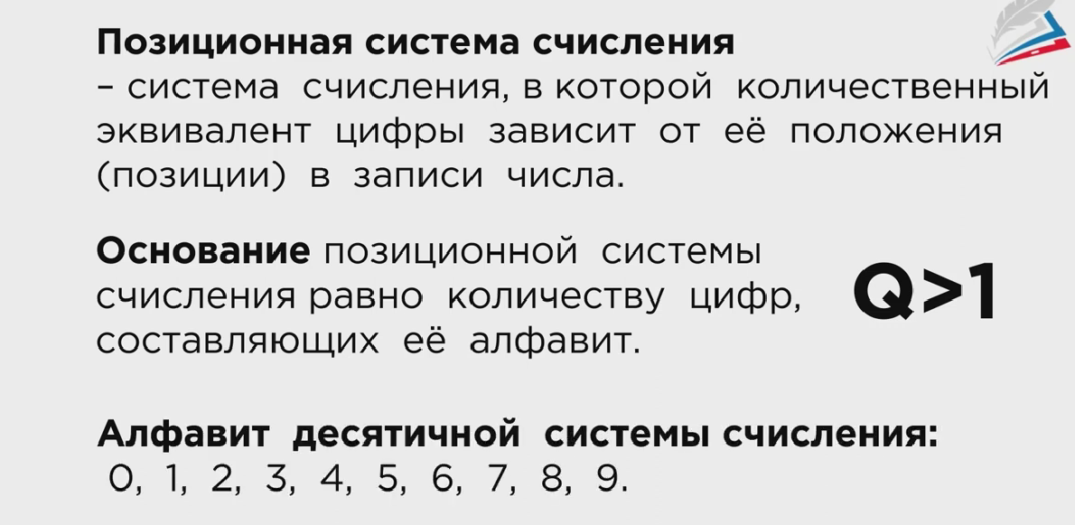 | Смотрит видео. Смотрит видео. Повторяет изученный материал.  Переходит по ссылке на форму результатов урока  (Приложение 2)  https://forms.gle/rRwv2KzXvcHXzBTu7  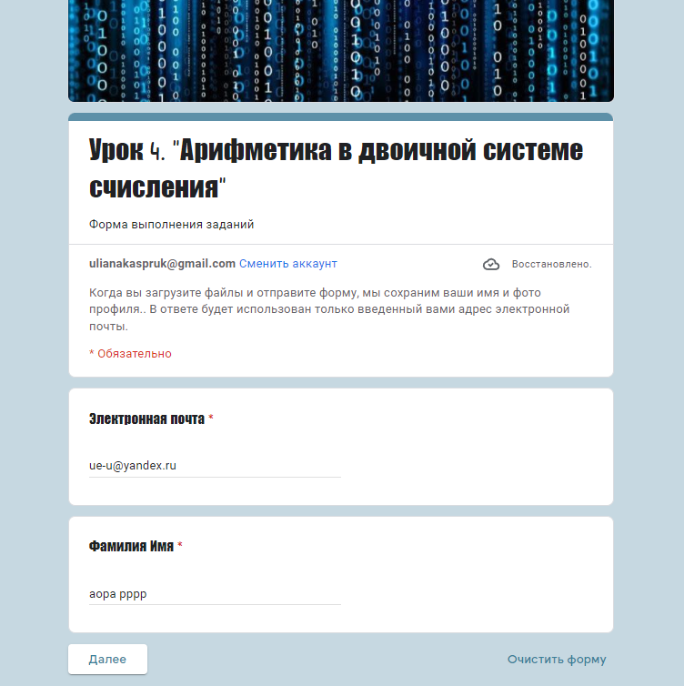
 | Актуализация ранее изученного.  Проверка знаний | 2 мин | Пора проверить твои знания.  Выполни первое задание  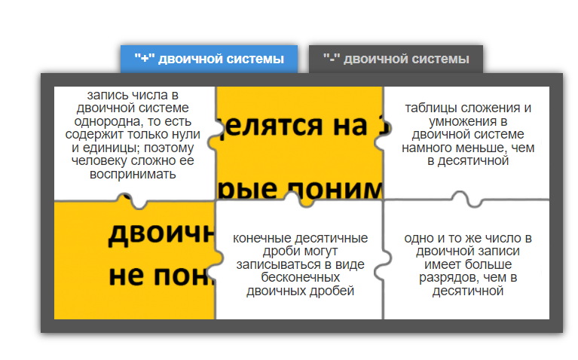 | Работает с интерактивным заданием «Пазл–угадайка. Плюсы и минусы двоичной системы счисления»  https://learningapps.org/view14869180  Фиксирует результат работы в форме.  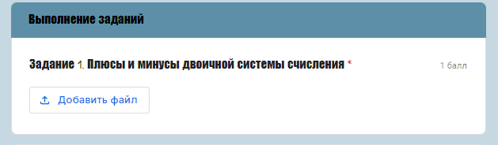
 | Актуализация ранее изученного. | 3 мин | Что же такое Двоичная система счисления? Давай вспомним.  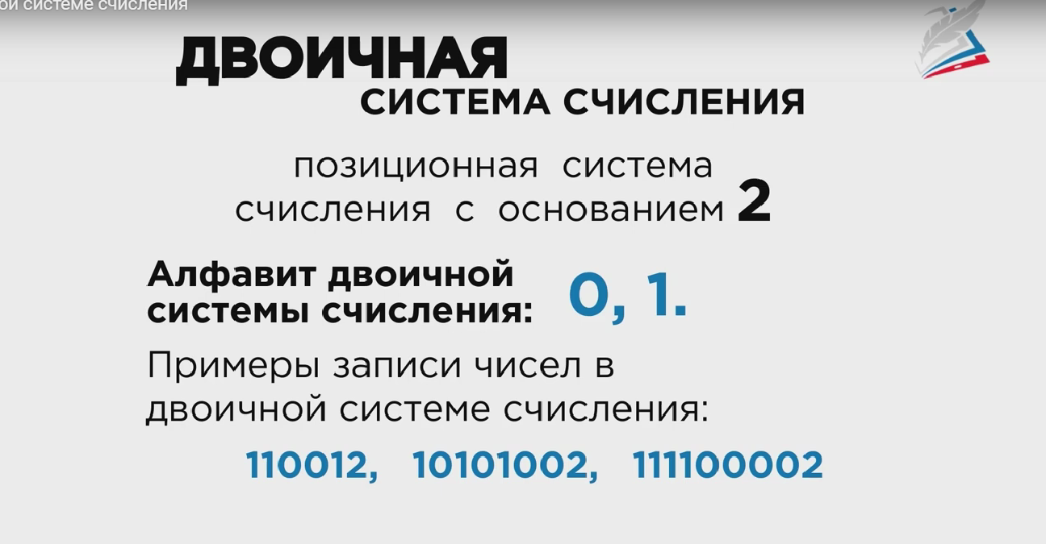 | Смотрит видео. Повторяет пройденный материал.
 | Актуализация ранее изученного  Проверка знаний | 2 мин | Следующее задание на перевод чисел из двоичной системы в десятичную.  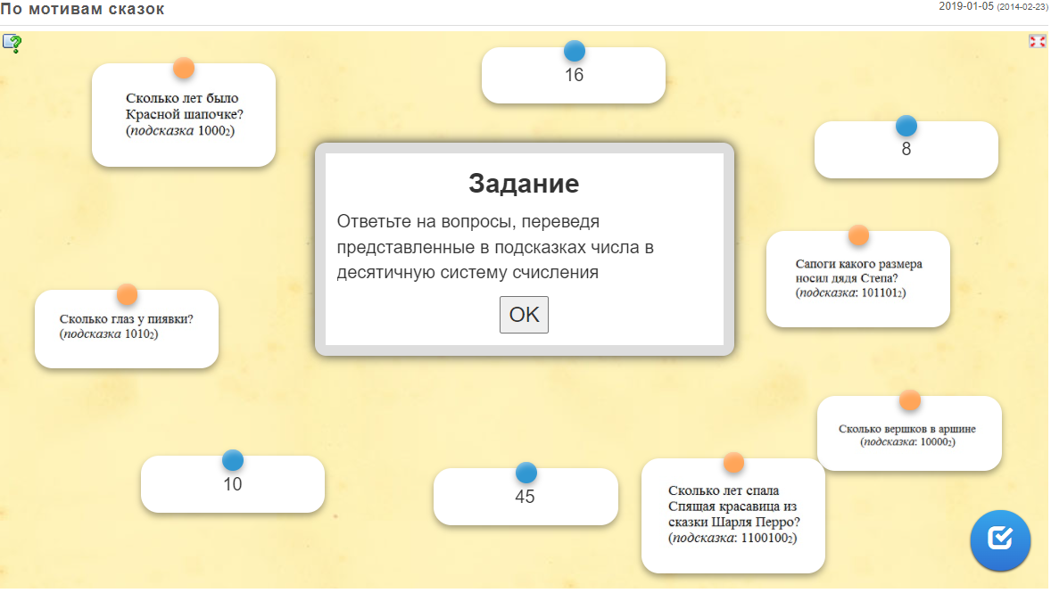 | Работает с интерактивным заданием «Найди пару. По мотивам сказок»  https://learningapps.org/view720662  Фиксирует результат работы в форме.  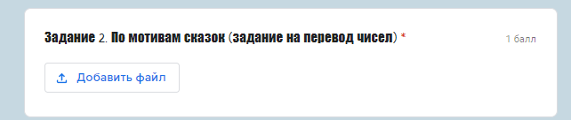
 | Первичное усвоение новых знаний | 3 мин | Переходим к теме сегодняшнего урока и новому материалу.  Арифметические операции в позиционных системах счисления  Арифметические операции во всех позиционных системах счисления выполняются по одним и тем же хорошо известным вам правилам.  Сложение. Рассмотрим сложение чисел в двоичной системе счисления. В его основе лежит таблица сложения одноразрядных двоичных чисел:  0 + 0 = 0  0 + 1 = 1  1 + 0 = 1  1 + 1 = 10  Важно обратить внимание на то, что при сложении двух единиц происходит переполнение разряда и производится перенос в старший разряд. Переполнение разряда наступает тогда, когда величина числа в нем становится равной или большей основания.  Сложение многоразрядных двоичных чисел происходит в соответствии с вышеприведенной таблицей сложения с учетом возможных переносов из младших разрядов в старшие. В качестве примера сложим в столбик двоичные числа 110₂ и 11₂:  Проверим правильность вычислений сложением в десятичной системе счисления. Переведем двоичные числа в десятичную систему счисления и затем их сложим:  110₂ = 1 * 2² + 1 * 2¹ + 0 * 2⁰ = 6₁₀;  11₂ = 1 * 2¹ + 1 * 2⁰ = 3₁₀;  6₁₀ + 3₁₀ = 9₁₀ .  Теперь переведем результат двоичного сложения в десятичное число:  1001₂ = 1 * 2³ + 0 * 2² + 0 * 2¹ + 1*2⁰= 9₁₀.  Сравним результаты – сложение выполнено правильно. | Продолжает работу с видео. Изучает новый материал. Составляет конспект.  Работает с примерами в тетради.
  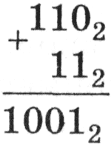
 | Первичная проверка понимания и закрепление | 3 мин | 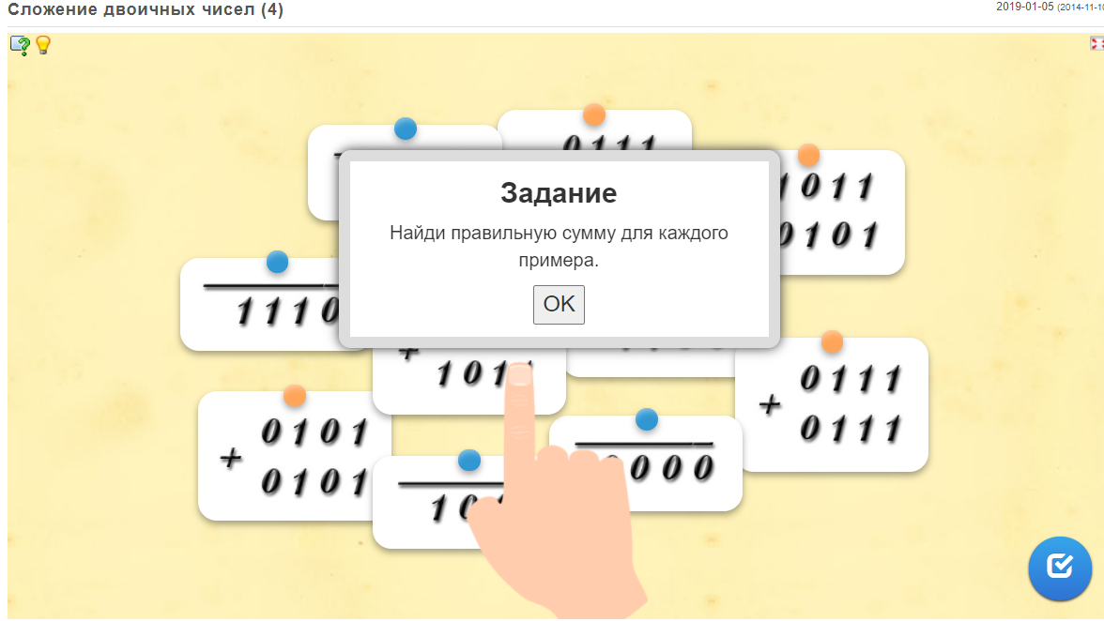 | Работает с интерактивным заданием «Найди пару. Сложение двоичных чисел»  https://learningapps.org/view1192607 Фиксирует результат работы в форме.  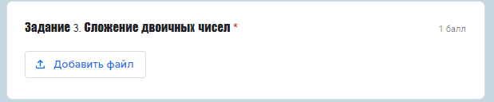
 | Первичное усвоение новых знаний. | 4 мин | Вычитание. Рассмотрим вычитание двоичных чисел. В его основе лежит таблица вычитания одноразрядных двоичных чисел. При вычитании из меньшего числа (0) большего (1) производится заем из старшего разряда. В таблице заем обозначен 1 с чертой:  Вычитание многоразрядных двоичных чисел происходит в соответствии с вышеприведенной таблицей вычитания с учетом возможных заемов из старших разрядов. В качестве примера произведем вычитание двоичных чисел 110₂ и 11₂: | Продолжает работу с видео. Изучает новый материал. Составляет конспект.  Работает с примерами в тетради.
  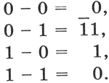
  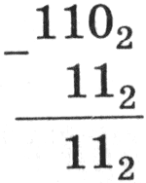
 | Первичная проверка понимания и закрепление | 3 мин | 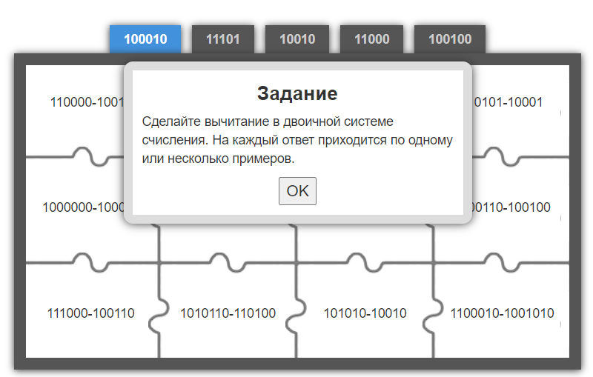 | Работает с интерактивным заданием «Пазл угадай–ка. Вычитание в двоичной СС»  https://learningapps.org/view8059855  Фиксирует результат работы в форме.  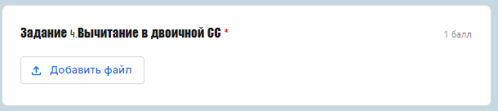
 | Первичное усвоение новых знаний. | 2 мин | Умножение. В основе умножения лежит таблица умножения одноразрядных двоичных чисел:  Умножение многоразрядных двоичных чисел происходит в соответствии с вышеприведенной таблицей умножения по обычной схеме, применяемой в десятичной системе счисления с последовательным умножением множимого на цифры множителя. В качестве примера произведем умножение двоичных чисел 110₂ и 11₂: | Продолжает работу с видео. Изучает новый материал. Составляет конспект.  Работает с примерами в тетради.
  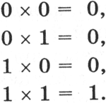
  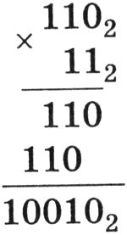
 | Первичная проверка понимания и закрепление | 3 мин | 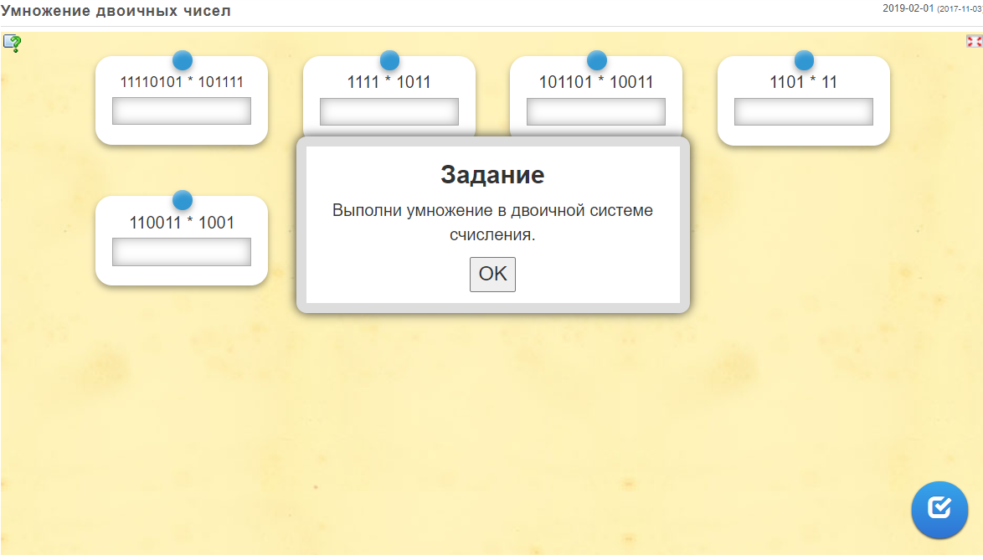 | Работает с интерактивным заданием «Ввод текста. Умножение двоичных чисел»  https://learningapps.org/view4039269  Фиксирует результат работы в форме.  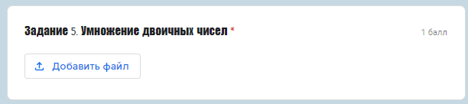
 | Первичное усвоение новых знаний. | 2 мин | Деление. Операция деления выполняется по алгоритму, подобному алгоритму выполнения операции деления в десятичной системе счисления. В качестве примера произведем деление двоичного числа 110₂ на 11₂:  Еще пример: Деление в двоичной системе идентично обычному делению в столбик:  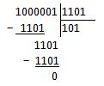 Получили ответ: 101₂ = 5₁₀. | Продолжает работу с видео. Изучает новый материал. Составляет конспект.  Работает с примерами в тетради.
  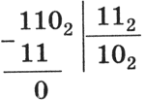
 | Первичная проверка понимания и закрепление | 3 мин | 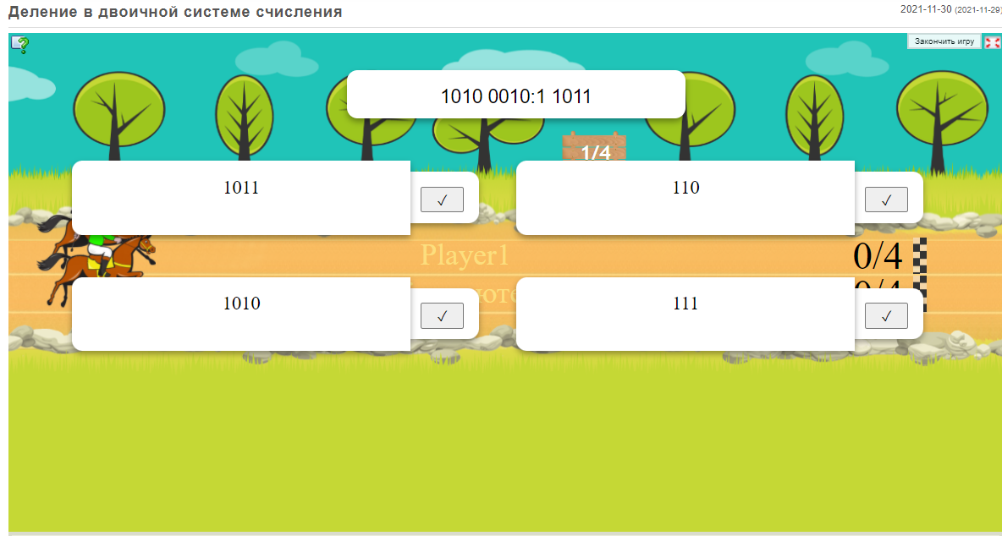 | Работает с интерактивным заданием «Скачки. Деление в двоичной системе счисления»  https://learningapps.org/watch?v=pss4y5m6a21  Фиксирует результат работы в форме.  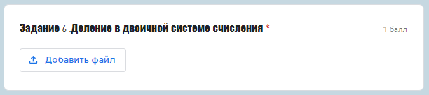
 | Домашнее задание |  | - Обязательная часть – форма. Раздел 3.  - Решить примеры (Форма. Раздел 3).  - Сделать фотографию конспекта урока  2. Задание на выбор  a. Правила двоичной арифметики https://learningapps.org/view1433328  b. Скачки. Арифметические операции в 2 с.с https://learningapps.org/view578718 | Выполняют домашнее задание  Оправляют результат учителю
 | Подведение итогов урока  Рефлексия | 2 мин | Сегодня мы с вами познакомились с арифметикой в двоичной системе счисления. Научились выполнять арифметические действия (сложение, умножение, вычитание, деление) с двоичными числами.  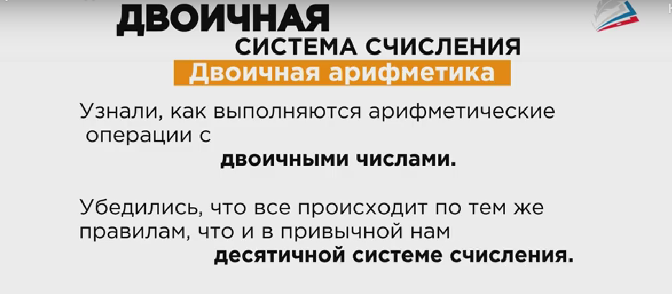 | Обучающийся вспоминает, что нового узнал на уроке.  Заполняют форму оценки урока.  (Приложение 3)  https://forms.gle/pp59TK2wXFDXsFqE9  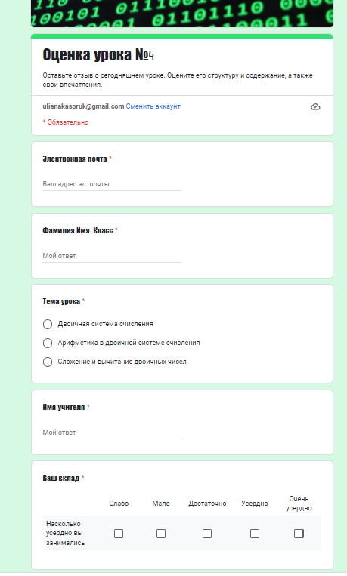

Список использованной литературы

- Босова, Л. Л. Информатика: рабочая тетрадь для 8 класса: в 2 ч. Ч. 1 / Л. Л. Босова, А. Ю. Босова. – Москва: БИНОМ. Лаборатория знаний, 2017. – 88 с.
- Босова, Л. Л. Информатика. 6 класс: учеб. для общеобразоват. организаций / Л. Л. Босова, А. Ю. Босова. – Москва: БИНОМ. Лаборатория знаний, 2016. – 220 с.
- Босова, Л. Л. Информатика. 8 класс: учеб. для общеобразоват. организаций / Л. Л. Босова, А. Ю. Босова. – Москва: БИНОМ. Лаборатория знаний, 2015. – 223 с.
- Бутурлакина, Т. Ю. Методическое пособие по созданию современного урока по ФГОС. – URL: http://nsportal.ru/npo–spo/gumanitarnye–nauki/library/metodicheskoe–posobie–po–sozdaniyu–sovremennogo–uroka–po–fgos.
- Государственный образовательный стандарт основного общего образования (Приказ от 07.08.2020 г. №120–НП в редакции приказа Министерства образования и науки Донецкой Народной Республики от 23.06.2021 г. №79–НП). – URL: https://www.donippo.org/нормативно-правовое-обеспечение–2020–2021–уч/ (дата обращения: 25.09.2021).
- Дьячкова, Т. А. Конспект урока по информатике на тему «Двоичная арифметика». 8 класс. – URL: https://nsportal.ru/shkola/informatika–i–ikt/library/2015/03/31/konspekt–uroka–po–informatike–na–temu–dvoichnaya (дата обращения: 28.11.2021).
- Закон Донецкой Народной Республики «Об образовании» (принят Постановлением Народного Совета 19 июня 2015 года №55–IHC (с изменениями). – URL: https://www.donippo.org/нормативно–правовое–обеспечение–2020–2021–уч/ (дата обращения: 26.09.2021).
- Примерная основная образовательная программа основного общего образования, утвержденная приказом Министерства образования и науки Донецкой Народной Республики от 13.08.2021 г. № 682. – URL: https://www.donippo.org/нормативно–правовое–обеспечение–2020–2021–уч/ (дата обращения: 25.09.2021).
- Примерная программа по учебному предмету «Информатика». 5–9 классы (базовый уровень) / сост. Броницкая Н. В., Кузнецова И. В., Глухова М. В., Зоненко Т. В., Корнев М. Н. – ГОУ ДПО «ДонРИДПО». – Донецк: Истоки, 2020. – 62 с.
- Примерная рабочая программа по учебному предмету «Математика». 5–6 классы / сост. Скафа Е.И., Федченко Л.Я., Полищук И.В. – 6–е изд. перераб., дополн. – ГОУ ДПО «ДОНРИДПО». – Донецк: Истоки, 2021. – 38 с.
- Реферат по теме: «Дистанционные технологии в образовании», автор Мигонькина Зиля Раисовна // infourok.ru: интернет–портал. – URL: https://infourok.ru/referat–distancionnye–tehnologii–v–obrazovanii–4170999.html (дата обращения 22.11.2021).
- Современный урок в условиях реализации Федерального образовательного стандарта среднего профессионального образования: учебно–методическое пособие / cост. В.С. Зайцев. – Челябинск : Издательство ЗАО «Библиотека А.Миллера», 2018. – 59 с.
- Черноголова, Н.А. Методическое пособие «Современный урок – ФГОС». – URL: https://infourok.ru/metodicheskoe–posobie–sovremennyj–urok–fgos–5026946.html (дата обращения: 28.11.2021).

Приложение 1
Дистанционный урок по информатике по теме:
"Арифметика в двоичной системе счисления"
Добрый день ребята! Эту тему предстоит изучить самостоятельно. Для этого достаточно выполнить несколько шагов. Успехов в работе!
Алгоритм работы над темой:
ШАГ №1
Начинаем работу!
А) Приготовь тетрадь для работы
Б) Перейди по ссылке – Урок 4 "Арифметика в двоичной системе счисления"
https://learningapps.org/watch?v=ptsm38hwc21
В) Запусти видео. Дойди до первого задания.

ШАГ №2
Ты повторил изученные темы, систематизировал материал, узнал много нового – пора проверить твои знания.
А) Выполни первое задание
Б) Сделай скриншот результата!!!
В) заверши задание
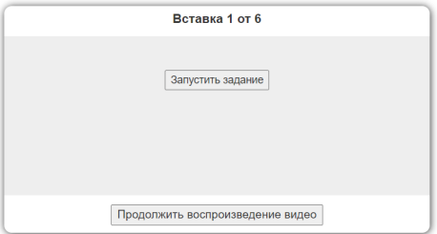

ШАГ №3
А) Открой форму результатов урока (ссылка https://forms.gle/pp59TK2wXFDXsFqE9 )
Б) Заполни блоки «Фамилия Имя», «Класс»
В) Прикрепи скриншот задания в форму

ШАГ №4
Продолжай последовательно работать с видео, выполнять задания и добавлять результаты в форму
Прикрепи скриншот задания
ВСЕ РАСЧЕТЫ ДЕЛАЙ В ТЕТРАДИ!!!

ШАГ №5
Поделись своими впечатлениями об уроке. Заполни форму оценки урока
https://forms.gle/pp59TK2wXFDXsFqE9

Домашнее задание:
- Обязательная часть – форма. Раздел 3.
- Задание на выбор
  - Правила двоичной арифметики https://learningapps.org/view14333283
  - Скачки. Арифметические операции в 2 с.с https://learningapps.org/view578718

Приложение 2
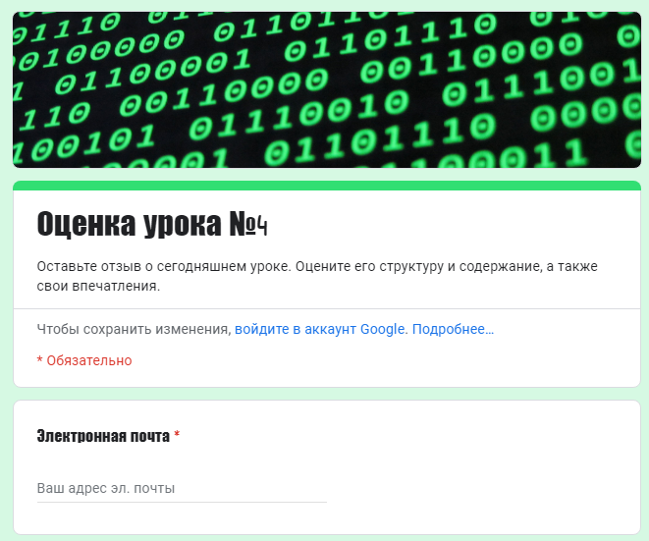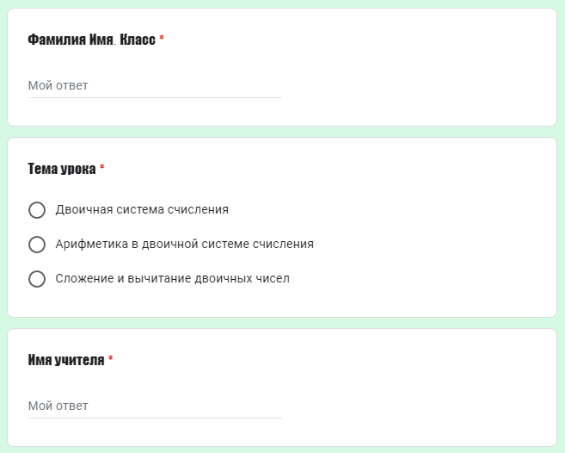

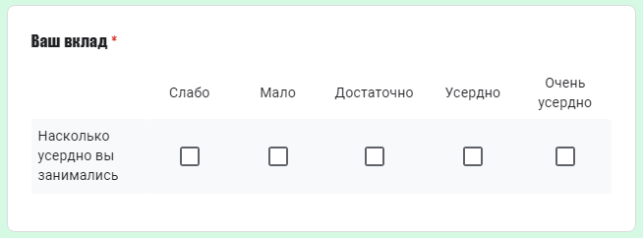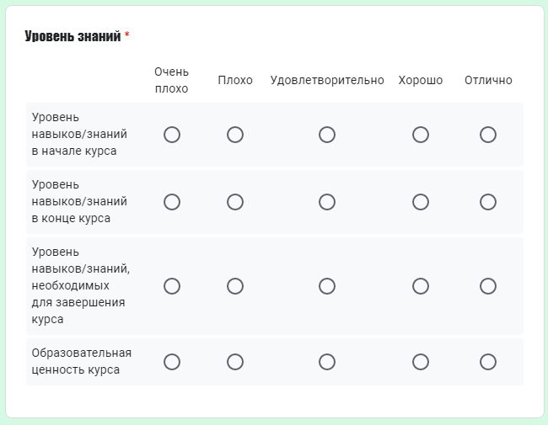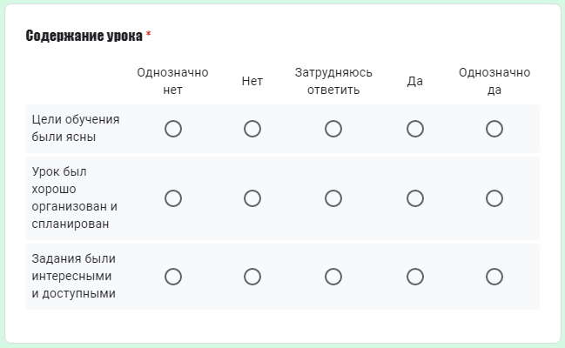

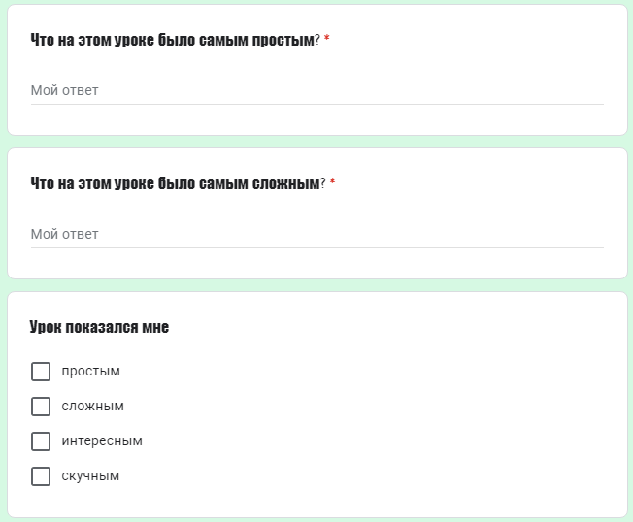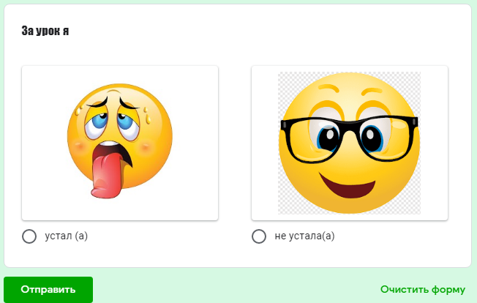

Приложение 3
